О внесении изменений и дополнений в приказ Министра внутренних дел Республики Казахстан от 4 апреля 2014 года № 192 "Об утверждении регламентов государственных услуг в сфере обеспечения безопасности дорожного движения"
Утративший силу
Приказ Министра внутренних дел Республики Казахстан от 16 июня 2014 года № 351. Зарегистрирован в Министерстве юстиции Республики Казахстан 14 июля 2014 года № 9583. Утратил силу приказом и.о. Министра внутренних дел Республики Казахстан от 22 мая 2015 года № 473
Сноска. Утратил силу приказом и.о. Министра внутренних дел РК от 22.05.2015 № 473 (вводится в действие по истечении десяти календарных дней после дня его первого официального опубликования).
В соответствии со статьей 10 Закона Республики Казахстан от 15 апреля 2013 года «О государственных услугах», приказом Министра экономики и бюджетного планирования Республики Казахстан от 12 мая 2014 года № 133 «О внесении изменений и дополнения в приказ Министра экономики и бюджетного планирования Республики Казахстан от 14 августа 2013 года № 249 «Об утверждении Правил по разработке стандартов и регламентов государственных услуг», ПРИКАЗЫВАЮ:
1. Внести в приказ Министра внутренних дел Республики Казахстан от 4 апреля 2014 года № 192 «Об утверждении регламентов государственных услуг в сфере обеспечения безопасности дорожного движения» (зарегистрированный в Реестре государственной регистрации нормативных правовых актов за № 9368 и опубликованный в газете «Казахстанская правда» от 24 мая 2014 г. № 101 (27722) следующие изменения и дополнения:
Регламент государственной услуги «Регистрация и перерегистрация автотранспортных средств и выдача регистрационных номерных знаков, за исключением транспортных средств, регистрируемых Министерством сельского хозяйства Республики Казахстан» (далее – Регламент), утвержденный указанным приказом:
дополнить пунктом 28 следующего содержания:
«28. Подробное описание последовательности процедур (действий), взаимодействий структурных подразделений (работников) услугодателя в процессе оказания государственной услуги, а также описание порядка взаимодействия с иными услугодателями в процессе оказания государственной услуги отражается в справочнике бизнес-процессов оказания государственной услуги согласно приложению 3 к настоящему Регламенту. Полная информация о порядке оказания государственной услуги и необходимых документах, образцы их заполнения, а также справочник бизнес-процессов оказания государственной услуги размещаются на интернет-ресурсе Министерства внутренних дел Республики Казахстан mvd.gov.kz, департаментов внутренних дел областей, городов Алматы, Астана, а также в официальных источниках информации и на стендах, расположенных в подразделениях административной полиции.»;
дополнить приложением 3 согласно приложению 1 к настоящему приказу;
Регламент государственной услуги «Выдача гражданам водительских удостоверений, за исключением выдаваемых Министерство сельского хозяйства Республики Казахстан» (далее – Регламент), утвержденный указанным приказом:
дополнить пунктом 34 следующего содержания:
«34. Подробное описание последовательности процедур (действий), взаимодействий структурных подразделений (работников) услугодателя в процессе оказания государственной услуги, а также описание порядка взаимодействия с иными услугодателями в процессе оказания государственной услуги отражается в справочнике бизнес-процессов оказания государственной услуги согласно приложению 3 к настоящему Регламенту. Полная информация о порядке оказания государственной услуги и необходимых документах, образцы их заполнения, а также справочник бизнес-процессов оказания государственной услуги размещаются на интернет-ресурсе Министерства внутренних дел Республики Казахстан mvd.gov.kz, департаментов внутренних дел областей, городов Алматы, Астана, а также в официальных источниках информации и на стендах, расположенных в подразделениях административной полиции.»;
дополнить приложением 3 согласно приложению 2 к настоящему приказу;
в Регламенте государственной услуги «Регистрация лиц, управляющих транспортными средствами по доверенности, за исключением регистрации, осуществляемой Министерством сельского хозяйства Республики Казахстан» (далее – Регламент), утвержденном указанным приказом:
пункт 6 изложить в следующей редакции:
«6. При обращении услугополучателя, сотрудник РЭП проводит проверку полноты представленных документов и выдает услугополучателю талон о принятии документов на оказание государственной услуги по форме согласно приложению 1 к настоящему Регламенту.»;
дополнить пунктом 22 следующего содержания:
«22. Подробное описание последовательности процедур (действий), взаимодействий структурных подразделений (работников) услугодателя в процессе оказания государственной услуги, а также описание порядка взаимодействия с иными услугодателями в процессе оказания государственной услуги отражается в справочнике бизнес-процессов оказания государственной услуги согласно приложению 2 к настоящему Регламенту. Полная информация о порядке оказания государственной услуги и необходимых документах, образцы их заполнения, а также справочник бизнес-процессов оказания государственной услуги размещаются на интернет-ресурсе Министерства внутренних дел Республики Казахстан mvd.gov.kz, департаментов внутренних дел областей, городов Алматы, Астана, а также в официальных источниках информации и на стендах, расположенных в подразделениях административной полиции.»;
правый верхний угол приложения к настоящему Регламенту изложить в следующей редакции:
«
Приложение 1
к Регламенту государственной услуги
«Регистрация, лиц, управляющих
транспортными средствами по
доверенности, за исключением
регистрации, осуществляемой
Министерством сельского хозяйства
Республики Казахстан»
»;
дополнить приложением 2 согласно приложению 3 к настоящему приказу.
2. Комитету административной полиции Министерства внутренних дел Республики Казахстан (Лепеха И.В.) в установленном порядке обеспечить:
1) государственную регистрацию настоящего приказа в Министерстве юстиции Республики Казахстан;
2) официальное опубликование настоящего приказа в средствах массовой информации и размещение его на интернет-ресурсе Министерства внутренних дел Республики Казахстан.
3. Контроль за исполнением настоящего приказа возложить на заместителя министра внутренних дел Республики Казахстан генерал-майора полиции Тургумбаева Е.З.
4. Настоящий приказ вводится в действие по истечении десяти календарных дней после дня его первого официального опубликования.
Министр
генерал-лейтенант полиции К. Касымов
Приложение 1
приказу Министра внутренних дел
Республики Казахстан
от 16 июня 2014 года № 351
Приложение 3
к Регламенту государственной
«Регистрация и перерегистрация
автотранспортных средств и выдача
регистрационных номерных знаков, за
исключением транспортных средств,
регистрируемых Министерством
сельского хозяйства Республики Казахстан»
Форма
Справочник
бизнес-процессов оказания государственной услуги
«Регистрация и перерегистрация автотранспортных средств и
выдача регистрационных номерных знаков, за исключением
транспортных средств, регистрируемых Министерством
сельского хозяйства Республики Казахстан»
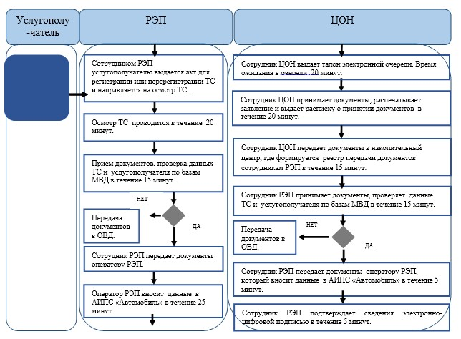
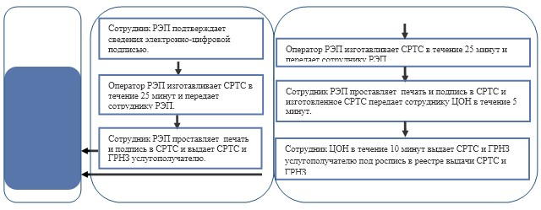
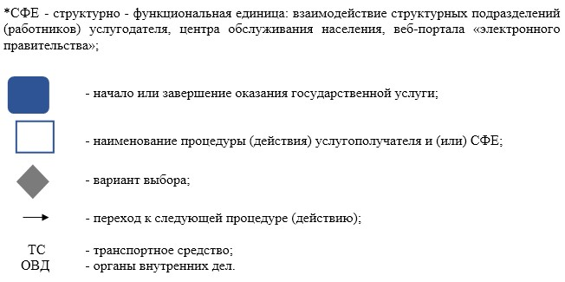

Приложение 2
к приказу Министра внутренних дел
Республики Казахстан
от 16 июня 2014 года № 351
Приложение 3
Регламенту государственной
услуги «Выдача гражданам
водительских удостоверений, за
исключением выдаваемых
Министерством сельского
хозяйства Республики Казахстан»
Форма
Справочник
бизнес-процессов оказания государственной услуги
«Выдача гражданам водительских удостоверений, за исключением
выдаваемых Министерством сельского хозяйства Республики
Казахстан
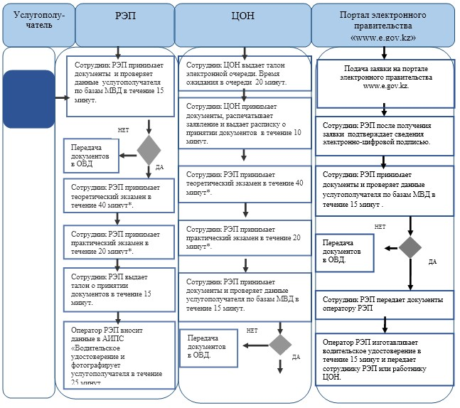
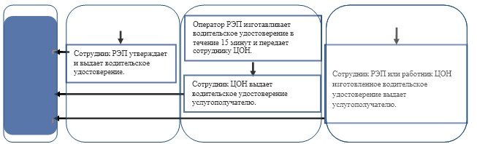
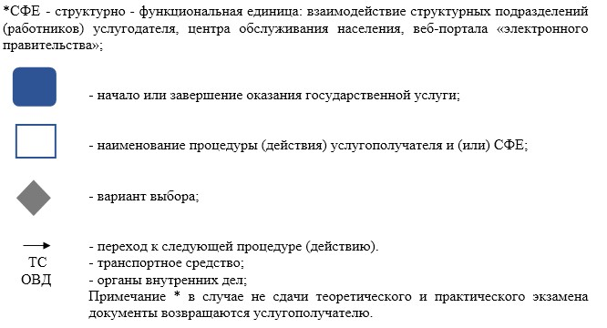
Приложение 3
к приказу Министра внутренних дел
Республики Казахстан
от 16 июня 2014 года № 351
Приложение 2
к Регламенту государственной услуги
«Регистрация лиц, управляющих
транспортными средствами по
доверенности, за исключением
регистрации, осуществляемой
Министерством сельского хозяйства
Республики Казахстан»
Форма
Справочник
бизнес-процессов оказания государственной услуги
«Регистрация лиц, управляющих транспортными средствами по
доверенности, за исключением регистрации, осуществляемой
Министерством сельского хозяйства Республики Казахстан»
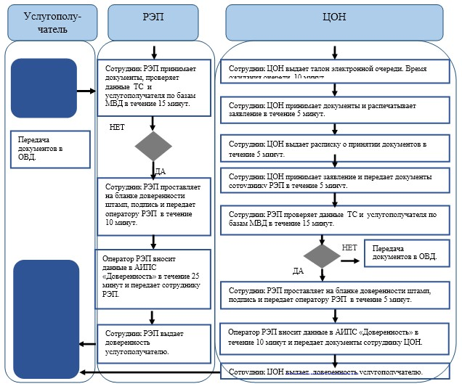
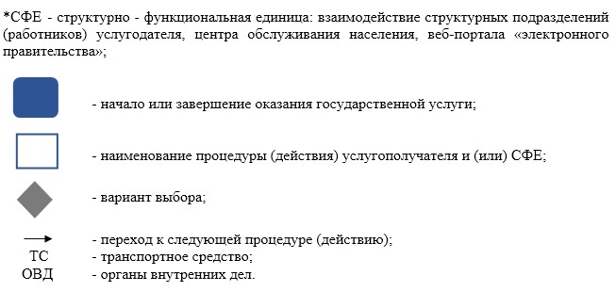

© 2012. РГП на ПХВ «Институт законодательства и правовой информации Республики Казахстан» Министерства юстиции Республики Казахстан

